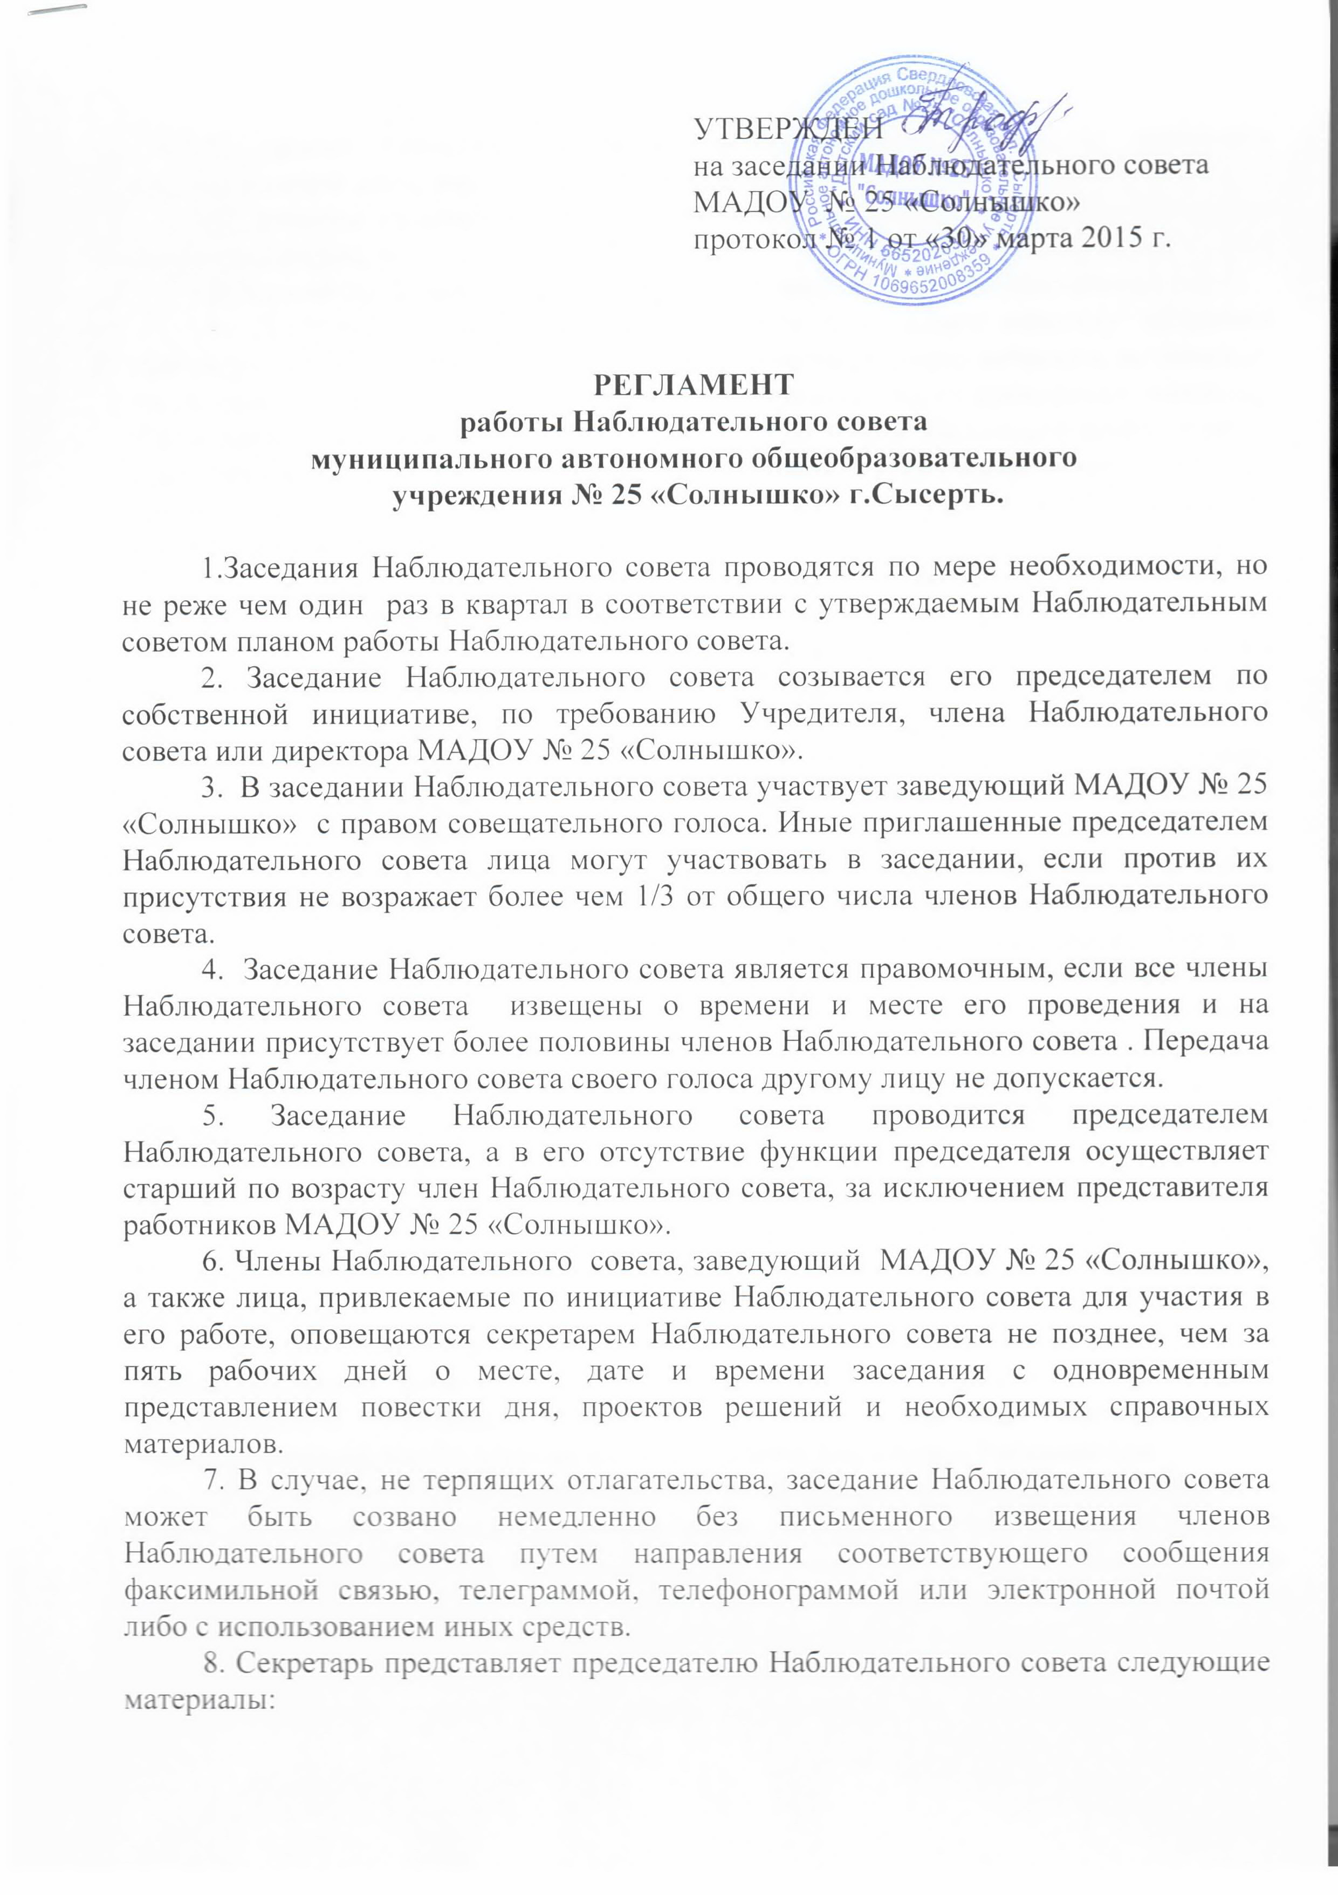
1) проект повестки заседания Наблюдательного совета (с указанием предполагаемой даты, места и времени проведения заседания);
2) проекты протокольных решений Наблюдательного совета по вопросам повестки заседания;
3) материалы к вопросам повестки заседания Наблюдательного совета.
9. Председатель Наблюдательного совета утверждает повестку заседания Наблюдательного совета, которая должна содержать перечень вопросов, выносимых на заседание Наблюдательного совета, дату, время и место проведения заседания Наблюдательного совета, фамилию и инициалы члена Наблюдательного совета, ответственного за подготовку включенного в повестку заседания вопроса, а также перечень лиц, приглашаемых для участия в заседании Наблюдательного совета, помимо лиц, входящих в его состав.
10. Вопросы, выносимые на заседание Наблюдательного совета, включаются в повестку заседания Наблюдательного совета на основании решений Наблюдательного совета, решений председателя Наблюдательного совета, а также по письменным требованиям членов Наблюдательного совета, Учредителя, директора МАДОУ № 25 «Солнышко».
11. Секретарь Наблюдательного совета обеспечивает подготовку и проведение его заседаний, ведение его документации, а также хранение протоколов заседаний Наблюдательного совета.
12. Заседание Наблюдательного совета является правомочным, если все члены Наблюдательного совета извещены о времени и месте его проведения и на заседании присутствуют более половины членов наблюдательного совета. Передача членом Наблюдательного совета своего голоса другому лицу не допускается.
13. В случае отсутствия по уважительной причине на заседании Наблюдательного совета члена Наблюдательного совета его мнение может быть представлено в письменной форме и учтено Наблюдательным советом в ходе проведения заседания при определении наличия кворума и результатов голосования, а также при принятии решений Наблюдательным советом путем проведения заочного голосования.
14. Каждый член Наблюдательного совета имеет при голосовании один голос. В случае равенства голосов решающим является голос председателя Наблюдательного совета.
15. Наблюдательный совет вправе принимать решения без созыва заседания Наблюдательного совета путем проведения заочного голосования в порядке, установленном Уставом МАДОУ № 25 «Солнышко», Положением о Наблюдательном совете, а также в соответствии с настоящим Регламентом.
16. Решение о проведения заочного голосования принимается председателем Наблюдательного совета. При принятии решения о проведении заочного голосования председатель Наблюдательного совета утверждает повестку заочного голосования, включающую перечень вопросов, выносимых на заочное голосование, дату окончания срока представления заполненных опросных листов, дату определения результатов заочного голосования и дает указание секретарю Наблюдательного совета подготовить извещение о проведении заочного голосования, опросные листы и материалы, необходимые для рассмотрения включенных в повестку заочного голосования вопросов.
17. Уведомление о проведении заочного голосования направляется секретарем Наблюдательного совета членам Наблюдательного совета в течение 1 рабочего дня со дня утверждения повестки заочного голосования. Одновременно с извещением о проведении заочного голосования направляются опросные листы и материалы по вопросам повестки заочного голосования. В извещении о проведении заочного голосования указывается дата окончания срока представления заполненных опросных листов, определенная председателем Наблюдательного совета, а также дата определения результатов заочного голосования.
18. По каждому вопросу, выносимому на заочное голосование, составляется отдельный опросный лист, который содержит:
1) фамилию, имя и отчество члена Наблюдательного совета;
2) формулировку вопроса, выносимого на заочное голосование, и формулировку предполагаемого решения;
3) варианты голосования ("за", "против", "воздержался");
4) дату окончания срока представления секретарю Наблюдательного совета заполненного опросного листа;
5) дату определения результатов заочного голосования;
6) запись с напоминанием о том, что опросный лист должен быть подписан членом Наблюдательного совета.
19. Заполненные опросные листы направляются членами Наблюдательного совета секретарю Наблюдательного совета не позднее установленной даты окончания срока для их представления почтой, электронной почтой (сканированный опросный лист), а также факсимильной связью.
20. При определении результатов заочного голосования засчитываются голоса по тем вопросам, по которым в опросном листе отмечен только один из возможных вариантов голосования. Опросные листы, заполненные с нарушением указанного требования, признаются недействительными и не учитываются при определении результатов голосования.
21. Заочное голосование по вопросу считается состоявшимся, если результаты голосования относительно этого вопроса отражены в опросных листах в соответствии с требованиями пункта 20 настоящего Регламента, подписанных большинством членов Наблюдательного совета.
23. На основании заполненных опросных листов, представленных в установленный срок, составляется протокол голосования. Протокол составляется в порядке, установленном пунктами 25 - 27 настоящего Регламента.
24. Решения Наблюдательного совета принимаются простым большинством голосов присутствующих на заседании членов Наблюдательного совета. В случае проведения заочного голосования решения принимаются простым большинством голосов принявших участие в голосовании членов Наблюдательного совета, чьи опросные листы признаны действительными. При равенстве числа голосов голос председателя Наблюдательного совета является решающим. В случае если при равенстве числа голосов председатель Наблюдательного совета от голосования воздержался, решение считается не принятым.
25. Решения, принятые на заседании Наблюдательного совета, оформляются протоколом заседания, в котором указываются:
1) дата и номер протокола;
2) список членов Наблюдательного совета, присутствовавших на заседании;
3) повестка заседания;
4) вопросы, вынесенные на голосование, и итоги голосования по ним;
5) решения, принятые по каждому вопросу.
26. В протоколе заседания Наблюдательного совета, составляемом по результатам заочного голосования, указываются:
1) дата определения результатов заочного голосования;
2) дата и номер протокола;
3) фамилии и инициалы членов Наблюдательного совета, опросные листы которых учтены при принятии решения;
4) фамилии и инициалы членов Наблюдательного совета, опросные листы которых признаны недействительными;
5) вопросы, поставленные на голосование, и итоги голосования по ним;
6) решения, принятые по каждому вопросу.
27. Протокол заседания Наблюдательного совета может также содержать любую другую необходимую информацию.
28. Заполненные опросные листы прилагаются к протоколу заседания Наблюдательного совета, составленному по результатам заочного голосования, и являются его неотъемлемой частью.
29. Протокол заседания Наблюдательного совета оформляется секретарем Наблюдательного совета в течение 5 рабочих дней со дня проведения заседания Наблюдательного совете, сшивается, заверяется печатью МАДОУ № 25 «Солнышко» и подписывается председательствовавшим на заседании Наблюдательного совета и ответственным секретарем.
30. Копии протокола заседания Наблюдательного совета направляются секретарем Наблюдательного совета всем членам Наблюдательного совета, МАДОУ заведующей № 25 «Солнышко», Учредителю, в течение 10 дней со дня подписания протокола в установленном порядке.
31. Хранение оригиналов протоколов Наблюдательного совета обеспечивает секретарь Наблюдательного совета. Протоколы нумеруются в хронологическом порядке, формируются в отдельное дело и хранятся в установленном порядке МАДОУ № 25 «Солнышко».
32. В случае необходимости секретарь Наблюдательного совета подготавливает и предоставляет выписки из протоколов Наблюдательного совета. Выписки подписываются секретарем Наблюдательного совета и заверяются печатью МАДОУ № 25 «Солнышко».
33. Организационно – техническое и информационное обеспечение деятельности наблюдательного совета осуществляет МАДОУ № 25 «Солнышко».

